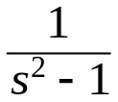
K_{p}+K_{d}s
R(s)
C(s)
+
+
_
_

Yukarıdaki geribeslemeli kontrol sisteminde kapalı-çevrim kutuplarının gerçek ve katı olması için K_{p} ve K_{d} katsayılarını belirleyiniz.
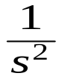
K_{p}+K_{d}s
R(s)
C(s)
+
_

